Имиджевой рекламный щит бренда Delta.


Автобус как движущийся билборд
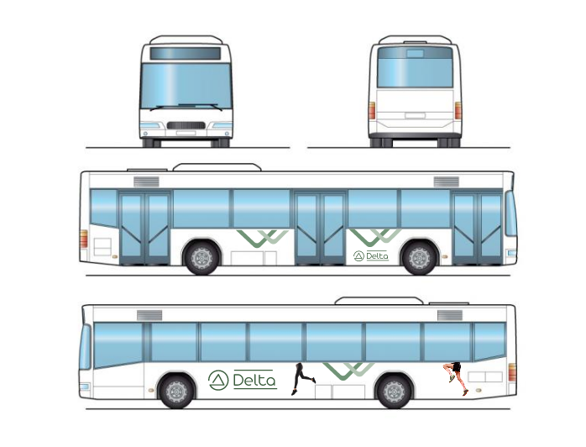

Рабочий транспорт.
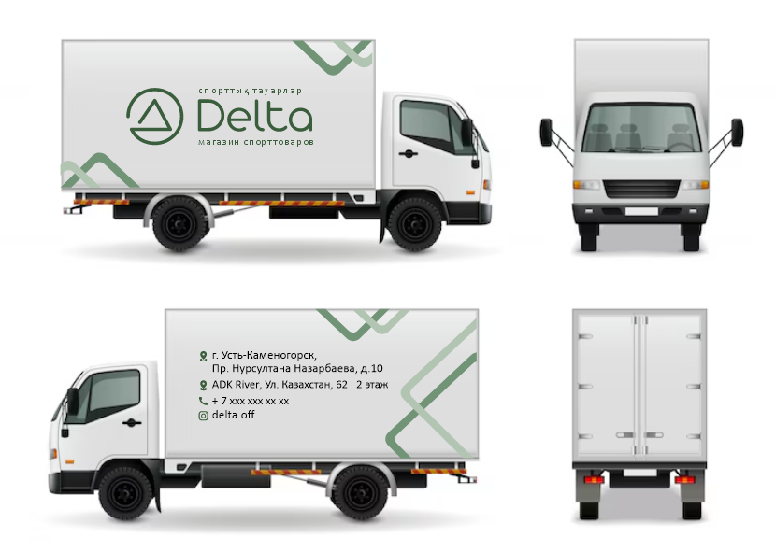

Все надо разместить в одном странице красиво эстетично.
Окончательный вариант сохранить как картину и отправить.

